目录

01 业务描述 3

3D食物打印的介绍 3

云外卖服务配送平台 4

02 产品/服务 5

云食物服务配送平台的整体介绍 5

终端打印机 6

云食物服务配送平台的费用 7

03 市场营销 7

04 风险分析与防范 8

风险分析 8

防范 9

05 管理制度 10

06 研发与管理团队 10

研发团队 11

人员招聘 11

07 资金筹措及财务预测 12

资金筹措 12

财务预测 12

08 成长与发展 14

成长 14

发展： 14

# 01 业务描述

云食物服务配送平台是近未来的一种外卖配送方式。

## 3D食物打印的介绍

3D打印技术从出现至今，每天都在上演着奇迹。散发着神秘诱惑力的3D打印技术吸引着人们不断探索神奇的3D世界。在食品加工工业，3D打印技术悄然带来了一场变革，改变了人们对加工食品的看法，颠覆着传统餐饮业。美食和3D打印科技的结合，使食物焕发出另一番风采。现如今，大多数的食品3D打印还只是单一的，一类3D打印设备只能打印一类食物，且集中于西式面食。但是，随着科技的发展，在10至15年之内，食品3D打印技术必然会发生翻天覆地的变化，由单一走向多元，由西式面点转向全世界的美食。

3D食物打印机是在3D打印技术的基础上发展起来的一种快速成型的食品制造设备。设备包括食品3D打印系统、操作控制平台和食物胶囊三大部分。

食品打印步骤：

1. 将可食用的打印材料放入食物胶囊里
2. 再将食谱输入机器
3. 按开启键，喷头就会通过熔聚成型技术，按照预先设计的造型将食材层层叠加的方式“打印”出来

3D食物打印机不仅可以个性化的改变食物的形状，改良食品品质，还可以自由搭配、均衡营养。3D食物打印机是如何操作的呢？首先，将生的或熟的、新鲜的或冰冻的食物绞碎、混合、浓缩成浆，灌装到打印机食材储存罐中。就像彩色打印机的墨盒，只不过这里面储存的可不是墨汁，而是上述食材的浓浆；然后，用户根据自己的喜好，通过控制面板设计具有个性的造型或者从预存的数据库中挑选自己喜欢的造型，按下启动键，机器便按照程序控制喷头层层喷射打印出美食来。

## 云外卖服务配送平台

云外卖服务平台是将外卖食品与客户直接连接起来的一个平台。

各种外卖食物的数据文件被存储在平台的数据服务器上，服务器与客户终端打印机联网，用户完成订单并付款后，服务器将数据文件发送到终端机，终端机开始制作食物。

在食品3D打印兴起的年代，距离已不是成为限制人们品尝美食的障碍，必然断定，传统手动配送的外卖行业必将没落，基于网络的远距离3D食品打印配送将成为主流的方式。云外卖服务平台将虚拟的数据转换为现实的美味，必然会成为食品的领头羊

# 02 产品/服务

## 云食物服务配送平台的整体介绍

1. 商家系统，商家系统与当今的外卖店铺类似，商家在平台上发布自己的商品，供客户挑选，并随时接受客户的反馈。
2. 客户系统，客户通过客户系统浏览店铺中的商品，完成订单后，向平台提交订单。
3. 服务平台接收商家上传的食品资料，专业技术人员将资料转化为可以被3D打印机使用的数据文件，并存储在数据库服务器中。在接收到客户的订单后，发送命令至二级服务器，二级服务器调用资料文件，并传输至客户终端打印机。
4. 终端打印机通过数据文件，制作食物

整体结构如下图所示：

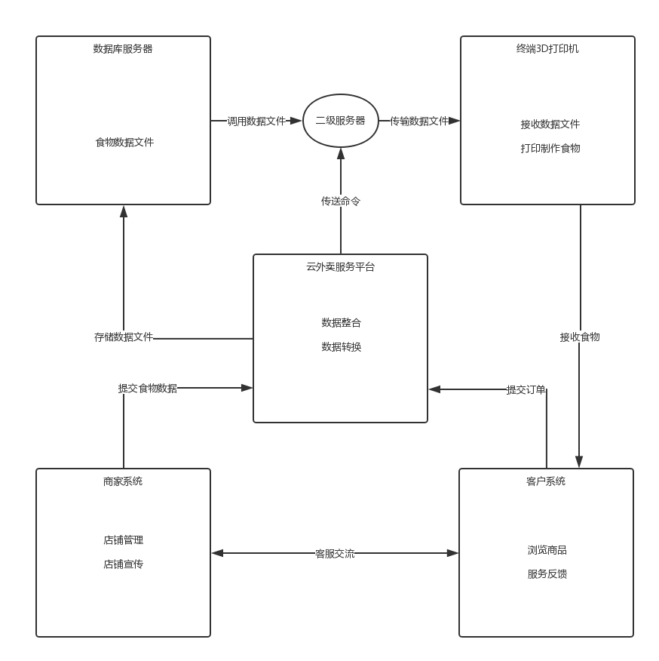

## 终端打印机

终端打印机可以分为面向多人的大中型打印机或者面向个人的小型打印机。大中型打印机一般分布在公司或者大型场所里，可以满足较多人的用餐需求；而小型打印机针对个人需要。终端打印机的打印原材料由云服务平台提供

## 云食物服务配送平台的费用

每人每天的伙食费用在40元钱左右，一年的伙食费用在15000左右，云食物服务平台针对小型打印机的服务费用是每台每年17000元，包括的服务有：

1. 每日合理搭配的三餐、下午茶及夜宵
2. 一年包换，三年保修
3. 每月定时补充原材料

针对大型打印机的服务费用为每台每年200000元，包括的服务有：

1. 每日合理搭配的三餐、下午茶及夜宵
2. 三年保修，享受上门维修服务
3. 每月定时补充原材料

采用会员制度，会员会费每年5000元，每年的服务费用七五折，同时享受会员特殊服务，包括但不限于：更美味更营养的食物,特殊节日的特殊套餐，多种优惠券…

# 03 市场营销

未来15年内，3D食品打印技术必然会从实验走向实用，但群众的心理依然会对人工制造产品抱有一定的怀疑，特别是在信息不发达的地区。因此云食物服务配送平台的起点一定是在一线城市等对新技术持积极态度的地区，例如杭州

成立云食物服务配送平台有限公司，前期注册资金5000万，主要用于公司场所的租金，技术人员的招聘，数据库服务器的搭建，终端3D打印机的购置，公司网站搭建，移动应用的开发，广告宣传成本及其他费用

平台前期的数据库服务器中并没有商家的食品资料文件，需要平台自身进行数据文件的开发，文件需要一定的广度与深度，给用户有挑选的空间。

广告宣传:宣传3D打印的方便之处；食物种类多，营养搭配均衡等

对个人用户采用摇号体验方式，免费体验3天

调查周边场所或者公司，确定哪些对多人用餐有巨大需求，与上述公司联系，介绍平台的优点，确定长期合作，适当减少服务费用。

收集用户反馈，对平台进行改进

开始向个人用户销售终端3D打印机。

吸引商户入驻，收取商铺费用，完善店铺系统，扩充数据库文件

以该地区为中心，逐渐向四周辐射。吸引周边的城市加入平台中

# 04 风险分析与防范

## 风险分析

1. 食物3D打印有别于传统的食物手工制造，因此人们对食物3D打印会抱有一定的顾虑，认为3D打印出来的食物在安全方面比不上传统手工制造的食物，这是正常的现象
2. 作为新兴产业，势必要遭到传统行业的挑战，3D食品打印作为新兴产业，对传统市场产生了根本上的冲击，以后再也不需要餐饮店。传统行业为了自身的利益，必然会对3D食品打印产生不满以及抵触情绪
3. 由于大中型终端打印机暴露在公共场合，很容易遭到一些居心叵测的人的破坏。

## 防范

1. 为了消除人们的顾虑，需要展示3D食品打印技术的安全性与方便之处，需要有人站出来第一个吃螃蟹。这个人可以是一家企业，也可以是单独的一个人，只要吃第一口通过3D打印出来的食物，就能产生正反馈，继而对3D打印技术消除顾虑
2. 传统餐饮行业的没落是必然的，平台可以与餐饮店达成协议，将餐饮行业整合到平台上。既与小部分传统餐饮店合作，将这部分餐饮店作为平台上的第一批同时也是VIP店铺。通过这些让传统餐饮行业逐渐并入平台服务之中
3. 大中型终端打印机的维护工作需要平台与公司的合作，建立平台与公司双重管控机制

# 05 管理制度

云食物服务配送平台实行总经理负责制，公司结构如下图所示：

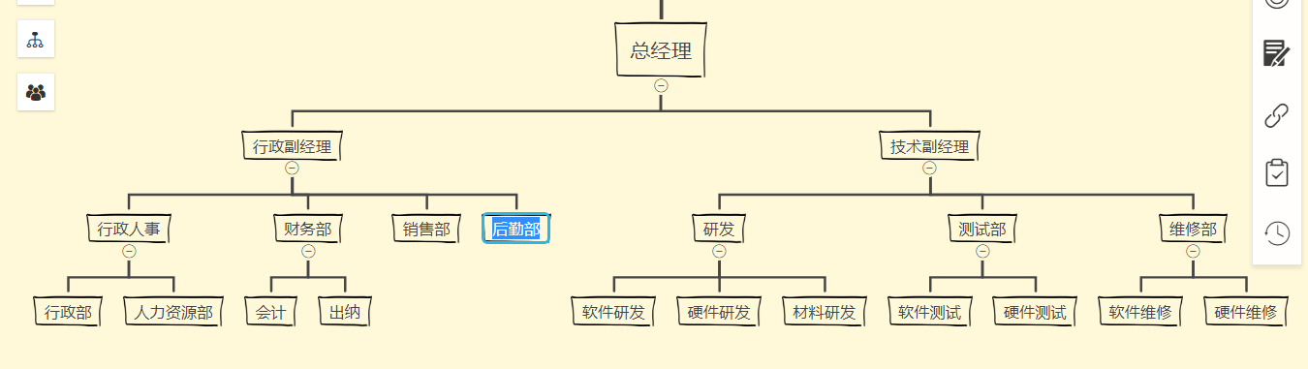

1. 行政人事部负责公司日常的行政工作，负责公司人员招聘以及公司人员解聘
2. 财务部门负责公司日常及年度财务统计工作
3. 销售部门负责公司产品的宣传及销售工作
4. 后勤部门负责公司的后勤工作
5. 研发部门负责公司产品软件，硬件和材料的研发与升级
6. 测试部门负责公司产品的测试，确保交给客户的产品无人为错误
7. 维修部门负责公司产品的维修

以上是公司初期的结构，待市场扩展后可适当扩展公司架构，例如增加国际部门负责海外产品的销售。

# 06 研发与管理团队

3D食物打印是一项关于民生的技术，换言之，这是一项立足于基础科学之上的技术。着重在于材料科学与3D打印技术的成熟与否，材料科学推动内部孵化，3D打印推动外部发展。平台为了在市场站稳脚跟，而不被其他公司所抄袭而死，需要有一定的技术独立。公司需要在材料科学与计算机科学齐头并进。

材料科学： $\left\{\begin{aligned}寻找可食用的材料 \\ 人工合成成本低廉的可食用材料\end{aligned}\right.$

计算机科学： $\left\{\begin{aligned}不断优化打印算法 \\ 软件体的开发\end{aligned}\right.$

## 研发团队

由技术副经理直接领导软件，硬件，材料研发部门

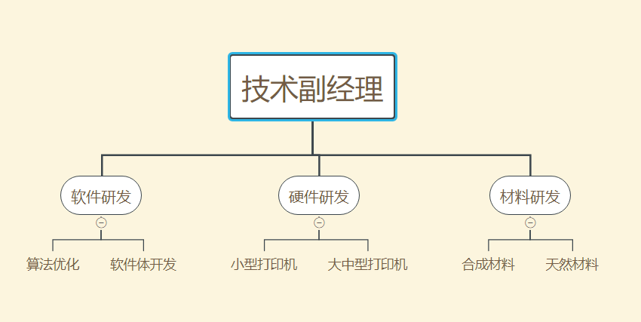

## 人员招聘

1. 重金招揽在计算机科学领域或者在材料科学领域有重大研究成果的人员
2. 着重招聘相关专业为计算机或者为材料科学，且道德素质高，学习成绩优秀的本科生，研究生，博士生
3. 招聘一定数量的人员参与研发部门的后勤工作

# 07 资金筹措及财务预测

## 资金筹措

公司的前期资金筹措主要靠个人资金以及银行贷款，银行贷款将占到公司注册资金的80%

## 财务预测

公司前期的广告宣传及成本投入，包括员工的工资，将使公司处于资金紧张的情况下，尤其是在前期，民众对3D食物打印抱有怀疑的时候，甚至会造成资金链断链，公司破产。但是在度过初期的困难后，群众对3D食物打印逐渐持积极态度。作为第一个吃螃蟹的公司，平台将逐步合并当地传统餐饮行业，占领当地市场，并逐渐向其他地方辐射。

以杭州市为例

杭州市作为云食物服务配送平台的战略起点，其

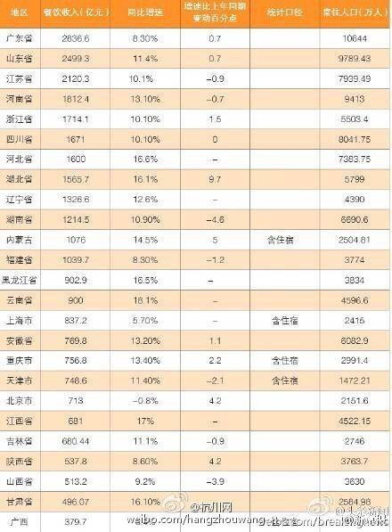

杭州2015年餐饮行业收入1714.1亿元，全国排名第5

杭州市一年的餐饮行业收入在千万亿元以上，如果云食物服务配送平台成立在去年，那么在今年年末，两年的时间里，会占到营业额的15%左右，即250亿元左右，再过2-3年的时间，将会占到营业额的40%-50%，即800亿元左右，预计再经过15至20年的发展，3D食物打印将完全取代传统餐饮。即从现在再过半个世纪，传统餐饮将成为夕阳行业。

平台一年的营业收入将高达千万亿元，除去设备，人员，研发开销，将会有几十亿元的利润，并且将以每年10%的速度递增。

# 08 成长与发展

## 成长

云食物服务配送平台的发展，将带动3D打印行业的加速发展，同时，3D打印的发展将反哺云食物服务配送平台，两者呈现出正相关的态势。同时，3D食物打印的技术将惠及各个行业，譬如航天行业中的食品携带。

## 发展：

3D食物打印基站的兴起

随着3D食物打印行业的发展，终端3D打印机将不再局限于特定的环境，它将辐射至社会各地，有人的地方就需要食物，有食物的地方就会有终端打印机。终端打印机将会安置在类似于现在的ATM机的放置场所，采用太阳能，定时补充原材料。譬如：顾客在路上行走，感觉肚子饥饿，就可以通过移动设备发送订单至最近的终端打印机，顾客只需到终端取餐即可。